ЗАВТРАК  (1-4; 5-9 классы)  Чай с сахаром  Капуста тушеная  Мясо отварное  Батон нарезной  ЗАВТРАК 2  Плоды свежие (Яблоко) | 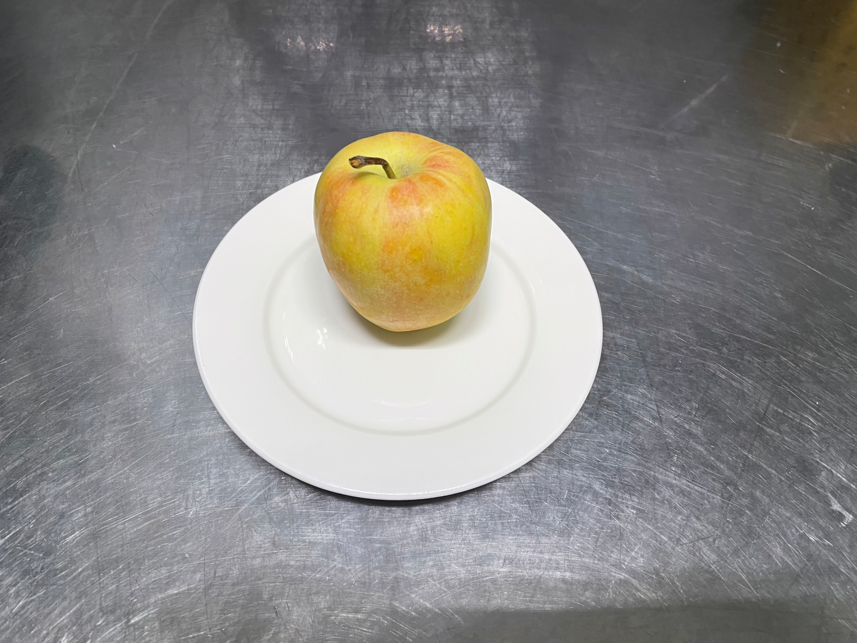
ОБЕД  (1-4; 5-9 классы)  Рассольник ленинградский  Хлеб пшеничный  Хлеб ржаной  Салат из свеклы с сыром и чесноком  Рыба тушенная в томате с овощами  Картофельное пюре  Компот из ягод | 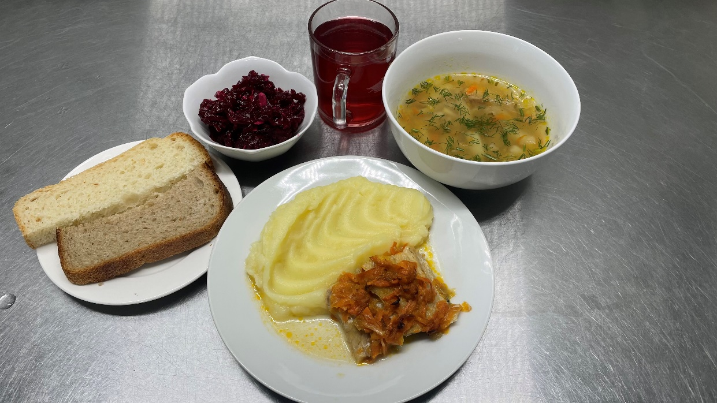
ПОЛДНИК  (интернат 7-11 лет; 12-18 лет)  Напиток шиповника  Блинчики с джемом | 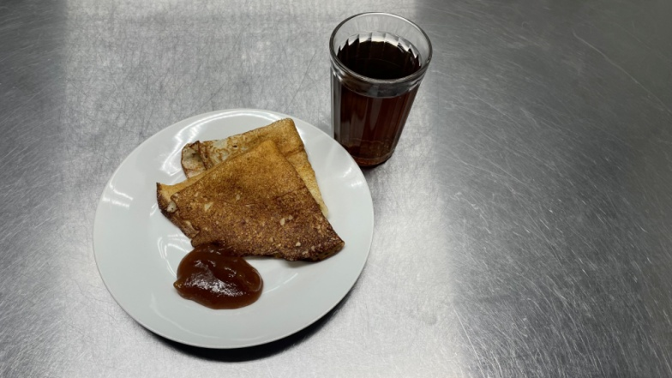
УЖИН  (интернат 7-11 лет; 12-18 лет)  Салат из свежих помидор  Рагу из птицы  Хлеб пшеничный  Напиток клюквенный | 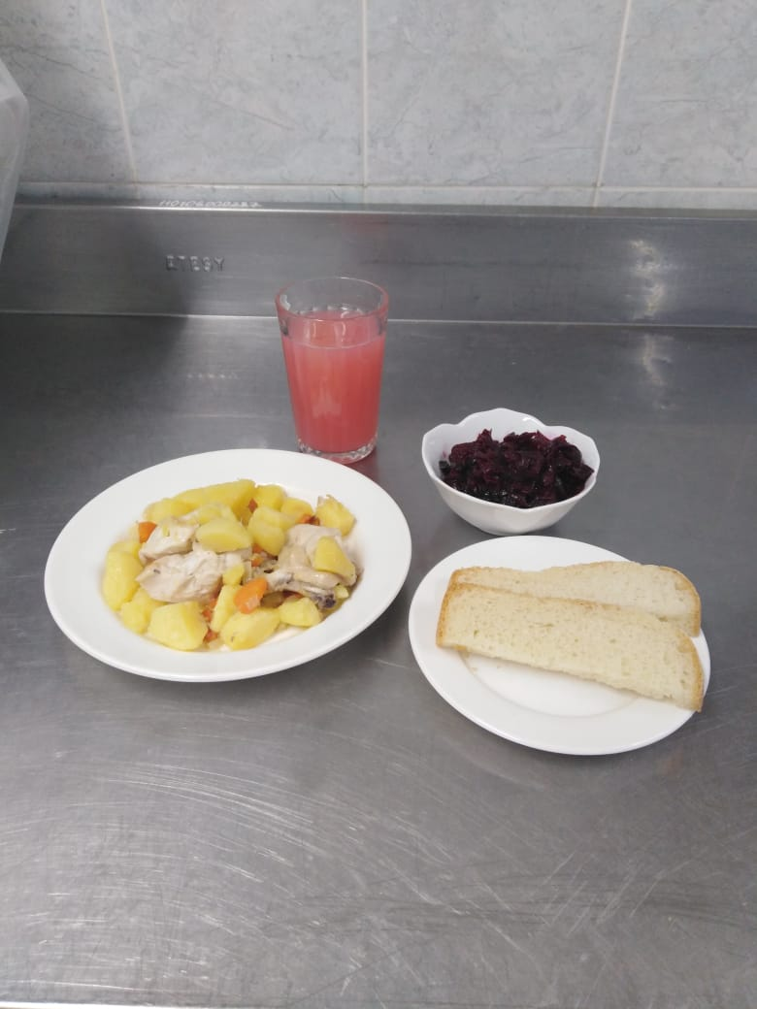
УЖИН 2  Простокваша | 